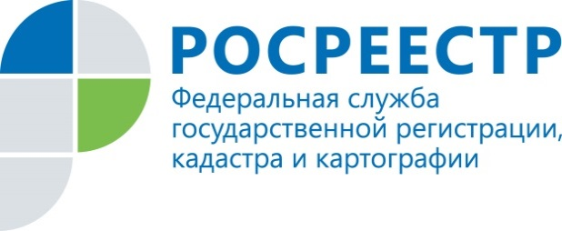 | На вопросы курян ответит Росреестр

Управление Росреестра по Курской области напоминает.

В Управлении Росреестра по Курской области для граждан Курской области проводятся «горячие» телефонные линии.
В мае 2018 года «горячая» линия будет работать:
в городе Курске 17.05.2018 по номеру 52-98-04 (отдел регистрации прав, арестов, запретов и предоставления информации о зарегистрированных правах на объекты недвижимости);
в территориальных отделах Управления Росреестра по Курской области:
Межмуниципальный отдел по Беловскому, Большесолдатскому и Суджанскому районам – (47143) 2-28-92;
Межмуниципальный отдел по Глушковскому, Кореневскому и Рыльскому районам – (47147) 2-32-16;
Межмуниципальный отдел по Дмитриевскому, Железногорскому и Хомутовскому районам – (47148) 2-59-35;
Межмуниципальный отдел по Золотухинскому и Поныровскому районам – (47135) 2-10-52;
Межмуниципальный отдел по Курскому, Октябрьскому и Фатежскому районам – 51-16-44;
Межмуниципальный отдел по Курчатовскому, Конышевскому и Льговскому районам – (47131) 4-07-24;
Межмуниципальный отдел по Советскому, Черемисиновскому и Щигровскому районам – (47158) 2-11-10;
Касторенский межмуниципальный отдел – (47157) 2-11-09;
Обоянский межмуниципальный отдел – (47141) 2-21-79.
Заявители могут задать вопросы не только по порядку регистрации прав на недвижимое имущество, но и касающиеся осуществления государственного кадастрового учета, а также предоставления государственных услуг Росреестра в электронном виде.
Ждем Ваших звонков!!!

